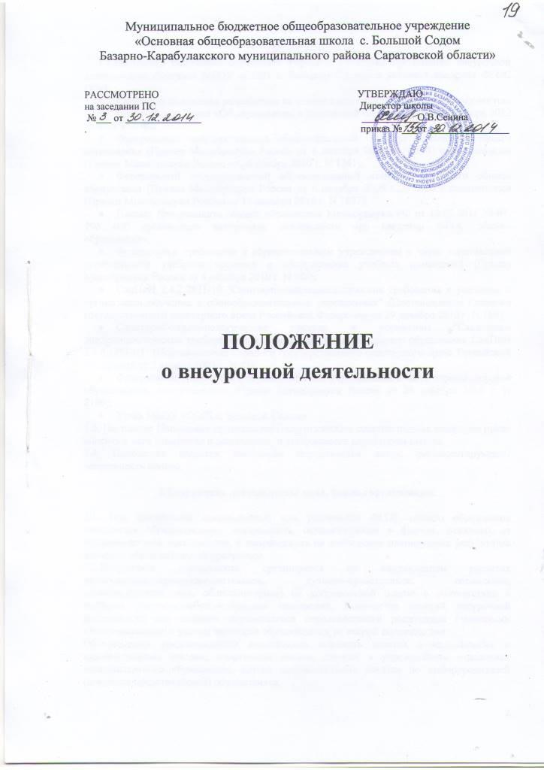
- Общие положения

1.1.Настоящее положение определяет формы и принципы организации внеурочной деятельности учащихся МБОУ «ООШ с. Большой Содом» в условиях введения ФГОС ООО.

1.2.Настоящее положение разработано на основе следующих нормативных документов:

● Федеральный Закон «Об образовании в Российской Федерации» от 29 декабря 2012 года № 273-ФЗ;

● Федеральный государственный образовательный стандарт начального общего образования (Приказ Минобрнауки России от 6 октября 2009 г. N 373) с изменениями (Приказ Минобрнауки России от 26 ноября 2010 г. N 1241);

● Федеральный государственный образовательный стандарт основного общего образования (Приказ Минобрнауки России от 6 октября 2009 г. N 373) с изменениями (Приказ Минобрнауки России от 17 декабря 2010 г. N 1897);

● Письмо Департамента общего образования Минобрнауки РФ от 12.05.2011 № 03-296 «Об организации внеурочной деятельности при введении ФГОС общего образования»;

● Федеральные требования к образовательным учреждениям в части минимальной оснащенности учебного процесса и оборудования учебных помещений (Приказ Минобрнауки России от 4 октября 2010 г. N 986);

● СанПиН 2.4.2.2821-10 "Санитарно-эпидемиологические требования к условиям и организации обучения в общеобразовательных учреждениях" (Постановление Главного государственного санитарного врача Российской Федерации от 29 декабря 2010 г. N 189);

● Санитарно-эпидемиологические правила и нормативы "Санитарно-эпидемиологические требования к учреждениям дополнительного образования СанПиН 2.4.4.1251-03" (Постановление Главного государственного санитарного врача Российской Федерации от 3 апреля 2003 г. N 27);

● Федеральные требования к образовательным учреждениям в части охраны здоровья обучающихся, воспитанников (Приказ Минобрнауки России от 28 декабря 2010 г. N 2106);

● Устав МБОУ «ООШ с. Большой Содом»
1.3. Настоящее Положение принимается Педагогическим советом школы, имеющим право вносить в него изменения и дополнения, и утверждается директором школы.
1.4. Положение является локальным нормативным актом, регламентирующим деятельность школы.

2.Внеурочная деятельность: цели, формы организации.

2.1. Под внеурочной деятельностью при реализации ФГОС общего образования понимается образовательная деятельность, осуществляемая в формах, отличных от классно-урочной деятельности, и направленная на достижение планируемых результатов освоения образовательной программы.
2.2.Внеурочная деятельность организуется по направлениям развития личности(спортивно-оздоровительное, духовно-нравственное, социальное, общеинтеллектуальное, общекультурное) на добровольной основе в соответствии с выбором участниковобразовательных отношений. Количество занятий внеурочной деятельности для каждого обучающегося определяетсяего родителями (законными представителями) с учетом занятости обучающегося во второй половине дня.
Обучающимся предоставляется возможность посещать занятия в музыкальных и художественных школах, спортивные секции, кружки в учрежденияхи отделениях дополнительного образования, другие дополнительные занятия по выборуродителей (законных представителей) обучающихся.
2.3. МБОУ «ООШ с. Большой Содом» осуществляет обязательное ознакомление всех участниковобразовательных отношений с основными образовательными программами, в том числеучебным планом и планом внеурочной деятельности.
2.4. Чередование учебной и внеурочной деятельности устанавливается календарным учебным графиком школы. Время, отведённое на внеурочную деятельность, не учитывается при определении максимально допустимой недельной нагрузки обучающихся.
2.5. МБОУ «ООШ с. Большой Содом» самостоятельно разрабатывает и утверждает:
- план внеурочной деятельности;
- режим и расписание внеурочной деятельности;
- рабочие программы курсов внеурочной деятельности;
2.6. План внеурочной деятельности обеспечивает учет индивидуальных особенностейи потребностей обучающихся через организацию внеурочной деятельности.
2.7. При проведении занятий внеурочной деятельности допускается деление классана группы. Минимальное количество обучающихся в группе при проведении занятийвнеурочной деятельности составляет 10 человек. Максимальное количество обучающихся-25 человек.
2.8. На каждый класс МБОУ «ООШ с. Большой Содом», обучающийся по программе в соответствии с ФГОС, выделяется от 5 до 10 часов внеурочной деятельности.
2.9. В соответствии с санитарно-эпидемиологическими правилами и нормативами перерыв между последним уроком и началом занятий внеурочной деятельности составляет не менее 45 минут. Продолжительность занятия внеурочной деятельности составляет 35-45 минут. Для обучающихся первых классов в первом полугодии продолжительность занятия внеурочной деятельности не должна превышать 35 минут.
2.10.Рабочая программа отдельных курсов внеурочной деятельности разрабатывается педагогом на основании примерных программ или самостоятельно в соответствии с требованиям, изложенными в Положении о рабочей программе учителя МБОУ «ООШ с. Большой Содом».

2.11. Обязательной частью рабочей программы внеурочной деятельности является описание планируемых результатов освоения программы внеурочной деятельности и форм их учета.

2.12. Все виды внеурочной деятельности строго ориентированы на воспитательные результаты.

2.13. Воспитательные результаты внеурочной деятельности распределяются по трём уровням:

1 уровень – школьник знает и понимает общественную жизнь;

2 уровень – школьник ценит общественную жизнь;

3 уровень – школьник самостоятельно действует в общественной жизни.

2.14. Учет занятий внеурочной деятельности осуществляется педагогическими работниками, ведущими занятия. Для этого в ОУ оформляются журналы учета занятий внеурочной деятельности, в которые вносятся списки обучающихся, Ф.И.О. педагогическихработников. Даты и темы проведенных занятий вносятся в журнал в соответствии с рабочими программами внеурочной деятельности.

2.15. Текущий контроль за посещением занятий внеурочной деятельностиобучающимися класса осуществляется классным руководителем в соответствиис должностной инструкцией.

2.16. Контроль за реализацией образовательной программы в соответствии с ФГОСначального общего и основного общего образования, в том числе за организацией внеурочнойдеятельности, осуществляется заместителем руководителя ОУ в соответствии сдолжностной инструкцией.
2.17.Основные формы организации внеурочной деятельности:
экскурсии,
круглые столы,
диспуты,
олимпиады,
соревнования,
проектная деятельность,
исследовательская деятельность,
клубные мероприятия,
общественно полезные практики
игровая деятельность;
познавательная деятельность;
проблемно-ценностное общение;
досугово-развлекательная деятельность (досуговое общение);
художественное творчество;
социальное творчество (социально преобразующая добровольческая деятельность);
трудовая (производственная) деятельность;
спортивно-оздоровительная деятельность;
туристско-краеведческая деятельность.
2.18. Реализация курсов внеурочной деятельности проводится без балльного оценивания результатов освоения курса.
2.19.Для обучающихся, посещающих занятия в организациях дополнительного образования, спортивных школах, музыкальных школах и др. организациях, количество часов внеурочной деятельности сокращается.

2.20.Во внеурочной деятельности ведется методическая работа, направленная на совершенствование содержания образовательного процесса, форм и методов обучения, повышение педагогического мастерства работников.

3. Особенности организации внеурочной деятельности при реализации
основной образовательной программы начального общего образования

3.1. Цели организации внеурочной деятельности на уровне начального общего образования: обеспечение соответствующей возрасту адаптации ребёнка в ОУ, создание благоприятных условий для развития ребёнка, учёт его возрастных и индивидуальных особенностей.
3.2. Формы организации внеурочной деятельности, как и в целом образовательной деятельности, в рамках реализации основной образовательной программы начального общего образования определяет школа.
Содержание занятий, предусмотренных во внеурочной деятельности, осуществляется в таких формах как художественные, культурологические, филологические, хоровые студии, сетевые сообщества, школьные спортивные клубы и секции, конференции, олимпиады, военно-патриотические объединения, экскурсии, соревнования, поисковые и научные исследования, общественно полезные практики и другие формы.
3.3. Учебный план и план внеурочной деятельности являются основными организационными механизмами реализации основной образовательной программы. План внеурочной деятельности направлен на достижение обучающимися планируемых результатов освоения основной образовательной программы начального общего образования.
3.4. При организации внеурочной деятельности в МБОУ «ООШ с. Большой Содом» используются как программы линейных курсов внеурочной деятельности (на их изучение установлено определенное количество часов в неделю в соответствии с рабочей программой учителя), так и программы нелинейных (тематических) курсов внеурочной деятельности (на их изучение установлено общее количество часов в год в соответствии с рабочей программой учителя).Программы линейных курсов могут быть реализованы при использовании таких форм внеурочной деятельности как художественные, культурологические, филологические, хоровые студии, школьные спортивные клубы и секции, предметные кружки и т.д.Программы нелинейных (тематических) курсов могут быть реализованы при использовании таких форм внеурочной деятельности как сетевые сообщества, олимпиады, военно-патриотические объединения, экскурсии, поисковые и научные исследования, музейная педагогика, общественно полезные практики и т.д.
Программы нелинейных (тематических) курсов разрабатываются из расчета общего количества часов в год, определенного на их изучение планом внеурочной деятельности. Образовательная нагрузка программ нелинейных (тематических) курсов может распределяться в рамках недели, четверти (полугодия), года, переноситься на каникулярное время.
3.5. При организации внеурочной деятельности могут использоваться возможности организаций и учреждений дополнительного образования, культуры и спорта. В период каникул для продолжения внеурочной деятельности в ОУ могут использоваться возможности специализированных лагерей, тематических лагерных смен, летних школ.

4. Особенности организации внеурочной деятельности при реализации
основной образовательной программы основного общего образования

4.1. Внеурочная деятельность направлена на решение следующих задач:

-создание условий для наиболее полного удовлетворения потребностей и интересов обучающихся, укрепления их здоровья;

-личностно-нравственное развитие и профессиональное самоопределение обучающихся;

обеспечение социальной защиты, поддержки, реабилитации и адаптации обучающихся к жизни в обществе;

-формирование общей культуры обучающихся;

-воспитание у обучающихся гражданственности, уважения к правам и свободам человека, любви к Родине, природе, семье.

Формы организации внеурочной деятельности, как и в целом образовательнойдеятельности, в рамках реализации основной образовательной программы основного общего образования определяет школа.

Содержание занятий, предусмотренных во внеурочной деятельности, осуществляется втаких формах как художественные, культурологические, филологические, хоровые студии, сетевые сообщества, школьные спортивные клубы и секции, юношеские организации, научно-практические конференции, школьные научные общества, олимпиады, поисковые и научныеисследования, общественно полезные практики, военно-патриотические объединения, а такжедругих формах, отличных от урочной.

4.2. Учебный план и план внеурочной деятельности являются основными организационными механизмами реализации основной образовательной программы.

4.3. При организации внеурочной деятельности могут использоваться как программы линейных курсов внеурочной деятельности (на их изучение установлено определенное количество часов в неделю в соответствии с рабочей программой учителя), также программы нелинейных (тематических) курсов внеурочной деятельности (на их изучениеустановлено общее количество часов в год в соответствии с рабочей программой учителя).

Программы линейных курсов могут быть реализованы при использовании таких форм внеурочной деятельности как художественные, культурологические, филологические,хоровые студии, школьные спортивные клубы и секции, предметные кружки, научно-практические конференции, школьные научные общества и т.д.

Программы нелинейных (тематических) курсов могут быть реализованы при использовании таких форм внеурочной деятельности как сетевые сообщества,юношеские организации, научно-практические конференции, олимпиады, поисковыеи научные исследования, общественно полезные практики, военно-патриотическиеобъединения и т.д.

Программы нелинейных (тематических) курсов разрабатываются из расчета общего количества часов в год, определенного на их изучение планом внеурочной деятельности.Образовательная нагрузка программ нелинейных (тематических) курсов может распределяться в рамках недели, четверти (полугодия), года, переноситься на каникулярноевремя.

4.5. При организации внеурочной деятельности обучающихся могут использоватьсявозможности организаций дополнительного образования, культуры, спорта. В период каникулдля продолжения внеурочной деятельности могут использоваться возможностиспециализированных лагерей, тематических лагерных смен, летних школ.

4.6. Во внеурочной деятельности с учетом положений программы воспитанияи социализации обучающихся могут проводиться занятия в рамках предметной области«Основы духовно-нравственной культуры народов России». Кроме того, занятия по данной предметной области могут проводиться с учетом планов внеурочной деятельности,программы воспитания и социализации обучающихся.

5. Финансово-экономические условия организации

внеурочной деятельности

5.1. Финансово-экономические условия реализации основной образовательнойпрограммы в соответствии с ФГОС начального общего и основного общего образования обеспечивают реализацию образовательной программы, в том числе в части внеурочнойдеятельности.

5.2. При расчете нормативов финансового обеспечения реализации государственных услуг образовательной организацией в соответствии с ФГОС начального общего и основногообщего образования в норматив включены затраты рабочего времени педагогических работников образовательной организации на внеурочную деятельность.

5.3. Учебная нагрузка педагогических работников определяется с учетом количествачасов по учебным планам, рабочим программам учебных предметов, образовательнымпрограммам в соответствии с приказом Министерства образования и науки РоссийскойФедерации от 22.12.2014 № 1601 «О продолжительности рабочего времени (нормах часов педагогической работы за ставку заработной платы) педагогических работников и о порядке определения учебной нагрузки педагогических работников, оговариваемой в трудовом договоре».

При определении учебной нагрузки педагогических работников учитывается вся учебная нагрузка, предусмотренная образовательной программой ОУ.

Нагрузка педагогических работников, ведущих занятия в рамках внеурочной деятельности,при тарификации педагогических работников устанавливается как педагогическая нагрузка по основной должности. Оплата труда педагогических работников, ведущих занятия в рамках внеурочной деятельности, устанавливается с учетом всех коэффициентов конкретного педагогического работника.

